# Presseinformation

**AWARO: Aufgaben einfacher bearbeiten und verfolgen**

**Frankfurt, im Mai 2021.** – Ein Schlüssel für erfolgreich durchgeführte Bauprojekte ist das reibungslose und effiziente Zusammenspiel aller Beteiligten. Daher verbesserte die AirITSystems das Bearbeiten und Verfolgen von Aufgaben und Workflows in ihrem webbasierten Projektraum AWARO.

Damit der Anwender einen schnellen Überblick erhält und seine Aufgaben und Dokumente effizient bearbeiten kann, entfallen zukünftig alle Navigationsebenen im Aufgabenmodul. Dadurch hat der Nutzer alle **Ansichten kompakt und auf einen Blick** im Zugriff. Die ToDos in Form von Aufgaben oder zu bearbeitenden Dokumenten lassen sich durch Optimierungen der Ansichten effizienter abarbeiten. Persönliche und funktionale Aufgaben zeigt AWARO **gemeinsam in einer Inbox** an. Über die **Schnellsuche** und neue **Filtermöglichkeiten** behält der Anwender auch bei vielen zu bearbeitenden Tätigkeiten die Übersicht. Auch sind ab sofort **Terminüberschreitungen** zu Aufgaben und Dokumenten über **Ampelfarben** an den Fälligkeitsterminen deutlich sichtbar. Ein **neuer Benachrichtigungsdienst** erinnert aktiv an mögliche Fälligkeiten. Neu ist die **Kategorisierung der zu bearbeitenden Dokumente** nach Workflows, die zusammen mit einer Gruppierungsmöglichkeit nach Prozessschritten eine schnelle Mehrfacherledigung erlaubt (z.B. Freigabe vieler Pläne in einem Schritt).

Auch Workflow-Verantwortliche und Aufgabenverfolger profitieren. Alle Neuerungen wie Ampelkennzeichnung, Kategorisierung nach Workflows, Suche oder Filterungen bietet AWARO auch in der Ansicht **Aufgabenverfolgung** an. Bei der Modellierung von Prozessen als systemgestützte Workflows ist das System jetzt noch flexibler. Mit dem neuen Element **Gateway** konfiguriert der Nutzer nun Prozessschritte auch ohne zugehörige Aufgabe. Die Schwelle für den **Warnhinweis zu Fälligkeiten** ("Gelbe Ampel") ist für Aufgaben und die einzelnen Workflowschritte jetzt flexibel einstellbar. **Neue und überarbeitete Workflow-Aktionen** sowie Konfigurationseinstellungen runden die Verbesserungen ab und dienen damit dem Ziel Prozesse besser zu unterstützen.

Weitere Informationen siehe [www.awaro.com](http://www.awaro.com)

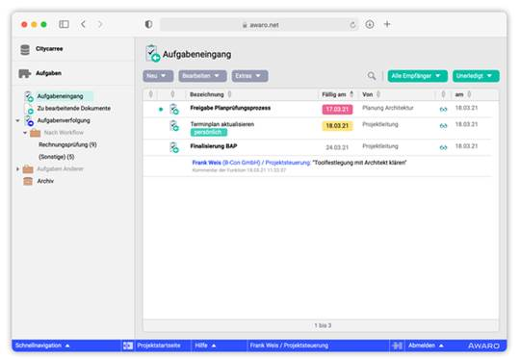

Dateiname: Screenshot Aufgaben Prozesse AWARO.jpg

Untertitel: Kompakter Aufgaben-Navigator

Quelle: AirITSystems GmbH

**AirITSystems GmbH und der Geschäftsbereich AWARO**

AWARO gehört zum Produktbereich Collaboration Solutions der AirITSystems GmbH und verbindet mit seiner cloudbasierten Projektraum- und Datenraumtechnologie erstklassiges Know-how und umfassenden Services zu maßgeschneiderten Lösungen. Der AWARO | Projektraum verbessert die unternehmensübergreifende Zusammenarbeit von Spezialisten und Firmen in Bau- und Immobilienprojekten und schafft damit die notwendigen Voraussetzungen für ein reibungsloses Informations- und Prozessmanagement in der Projektentwicklung. Der Projektraum AWARO ist damit ideal als Common Data Environment (CDE) für BIM-Projekte geeignet.

AirITSystems ist ein 2001 gegründetes Gemeinschaftsunternehmen der Fraport AG und der Flughafen Hannover Langenhagen GmbH und beschäftigt bundesweit über 200 Mitarbeiter. Die Speicherung und Verarbeitung der Daten finden ausschließlich in zertifizierten Rechenzentren in Deutschland statt. Mit der Erfahrung aus über 2.000 erfolgreich begleiteten Projekten steht AWARO seinen Kunden an den Standorten Frankfurt, Berlin und München persönlich und serviceorientiert zur Seite.

**Weitere Informationen:**

AirITSystems GmbH

Geschäftsbereich AWARO blödorn pr

Dr.-Ing. Christian Müller Heike Blödorn

Speicherstr. 49-51 Alte Weingartener Str. 44

60327 Frankfurt/M. 76228 Karlsruhe

Fon 069 / 43 05 36-15 Fon 0721 / 9 20 46 40

E-Mail: [info@awaro.com](mailto:info@awaro.com) E-Mail: [bloedorn@bloedorn-pr.de](mailto:bloedorn@bloedorn-pr.de)